Documentation Technique – Abribus Intelligent IoT
Abribus Référence 58103 Version A

Informations du document
- Version : 1.0
- Date : 22 Mai 2026
- Référence projet : ABR-IOT-58103-A-2026
- Auteur : Département Ingénierie

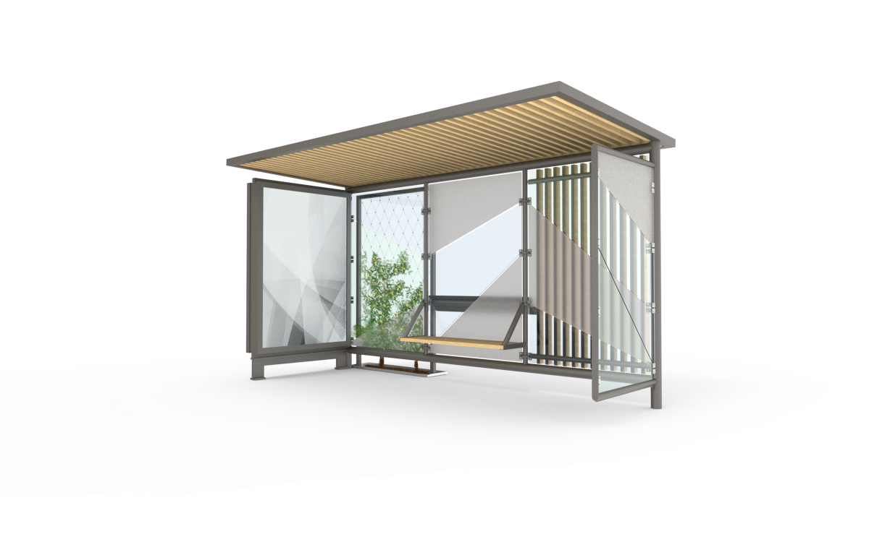

Contents
Documentation Technique – Abribus Intelligent IoT 1
Informations du document 1
1. PRÉSENTATION GÉNÉRALE 3
2. ARCHITECTURE DU SYSTÈME 3
2.1 Description globale 3
2.2 Schéma fonctionnel 3
3. SPÉCIFICATIONS TECHNIQUES 3
3.1 Carte Électronique 3
3.2 Contrôleur IoT 4
3.3 PC Embarqué 4
3.4 Alimentation Électrique 4
3.5 Câblage 5
3.6 Parois Vitrées 5
3.7 Éclairage LED 5
3.8 Moniteur 75P 5
4. FONCTIONNALITÉS IoT 6
5. CONTRAINTES ET NORMES 6
6. MAINTENANCE 6
7. SYNTHESE 7
ANNEXES (optionnel) 7

1. PRÉSENTATION GÉNÉRALE
L’abribus intelligent est une infrastructure urbaine connectée intégrant des technologies IoT permettant la supervision à distance, l’optimisation énergétique et l’amélioration de l’expérience utilisateur.
Ce système combine des composants électroniques, informatiques et mécaniques au sein d’une structure robuste et sécurisée.

2. ARCHITECTURE DU SYSTÈME

2.1 Description globale
Le système est composé des éléments suivants :
- Carte électronique
- Contrôleur IoT
- PC embarqué
- Alimentation électrique
- Réseau de câblage
- Structure physique (parois vitrées)
- Éclairage LED

2.2 Schéma fonctionnel
- Acquisition de données via capteurs
- Traitement via carte électronique et PC
- Transmission via contrôleur IoT
- Action (éclairage, affichage, etc.)

3. SPÉCIFICATIONS TECHNIQUES

3.1 Carte Électronique
- Référence : FD01502546
- Dimensions : 120 x 80 mm
- Largeur : 120 mm
- Hauteur : 80 mm
- Épaisseur : 1.6 mm
- Matériau : FR4 (époxy fibre de verre)
- Voltage : 5V / 12V DC
- Fonction : Gestion des entrées/sorties

3.2 Contrôleur IoT
- Référence : FD015063461
- Dimensions : 150 x 100 mm
- Largeur : 150 mm
- Hauteur : 100 mm
- Épaisseur : 30 mm
- Matériau : Aluminium + ABS
- Voltage : 12V DC
- Fonction : Communication réseau

3.3 PC Embarqué
- Référence : FD015063462
- Dimensions : 200 x 150 mm
- Largeur : 200 mm
- Hauteur : 150 mm
- Épaisseur : 50 mm
- Matériau : Aluminium
- Voltage : 19V DC
- Fonction : Traitement et supervision

3.4 Alimentation Électrique
- Référence : FD015063463
- Dimensions : 180 x 90 mm
- Largeur : 180 mm
- Hauteur : 90 mm
- Épaisseur : 60 mm
- Matériau : Métal ventilé
- Entrée : 220V AC
- Sortie : 5V / 12V / 24V DC
- Fonction : Distribution électrique

3.5 Câblage
- Référence : FD019082380
- Diamètre : 15 mm
- Matériau : Cuivre + gaine PVC
- Couleur : noire
- Voltage : Jusqu’à 250V
- Fonction : Transmission énergie/données

3.6 Parois Vitrées
- Référence : FD015063465
- Dimensions : 2000 x 1200 mm
- Largeur : 1200 mm
- Hauteur : 2000 mm
- Épaisseur : 10 mm
- Matériau : Verre trempé
- Fonction : Protection et structure

3.7 Éclairage LED
- Référence : FD015063466
- Dimensions : 1000 x 20 mm
- Largeur : 20 mm
- Hauteur : 1000 mm
- Épaisseur : 10 mm
- Matériau : Aluminium + diffuseur
- Voltage : 24V DC
- Fonction : Éclairage basse consummation

3.8 Moniteur 75P
- Référence article : FD019105590
- Taille diagonale: 75 pouces
- Modèle: 75UV3P-E
- Fréquence d'images : 60 Hz
- Résolution : 4K Ultra HD
- Dimensions (L x H x Ép) : 1670 x 960 x 90 mm
- Largeur : 1670 mm
- Hauteur : 960 mm
- Épaisseur : 90 mm
- Matériau : Aluminium + verre trempé
- Voltage : 220–240 V AC
- Description : Écran haute luminosité adapté à l’extérieur, lisible en plein soleil, protection anti-vandalisme.

4. FONCTIONNALITÉS IoT
- Supervision à distance
- Gestion intelligente de l’éclairage
- Collecte de données environnementales
- Alertes de maintenance
- Connectivité temps réel (Wi-Fi / 4G / Ethernet)

5. CONTRAINTES ET NORMES
- Certification CE
- Indice de protection IP65
- Normes basse tension
- Résistance aux intempéries
- Protection antivandalisme

6. MAINTENANCE
6.1 Maintenance préventive
- Vérification des connexions (trimestrielle)
- Nettoyage des vitres
- Inspection des câbles
6.2 Maintenance corrective
- Remplacement des composants défectueux
- Mise à jour logicielle
- Diagnostic à distance

7. SYNTHESE
L’abribus intelligent IoT constitue une solution moderne, robuste et évolutive, permettant d’optimiser les infrastructures urbaines tout en offrant des services connectés aux usagers.

ANNEXES (optionnel)
- Schémas électriques
- Plans mécaniques
- Architecture réseau

